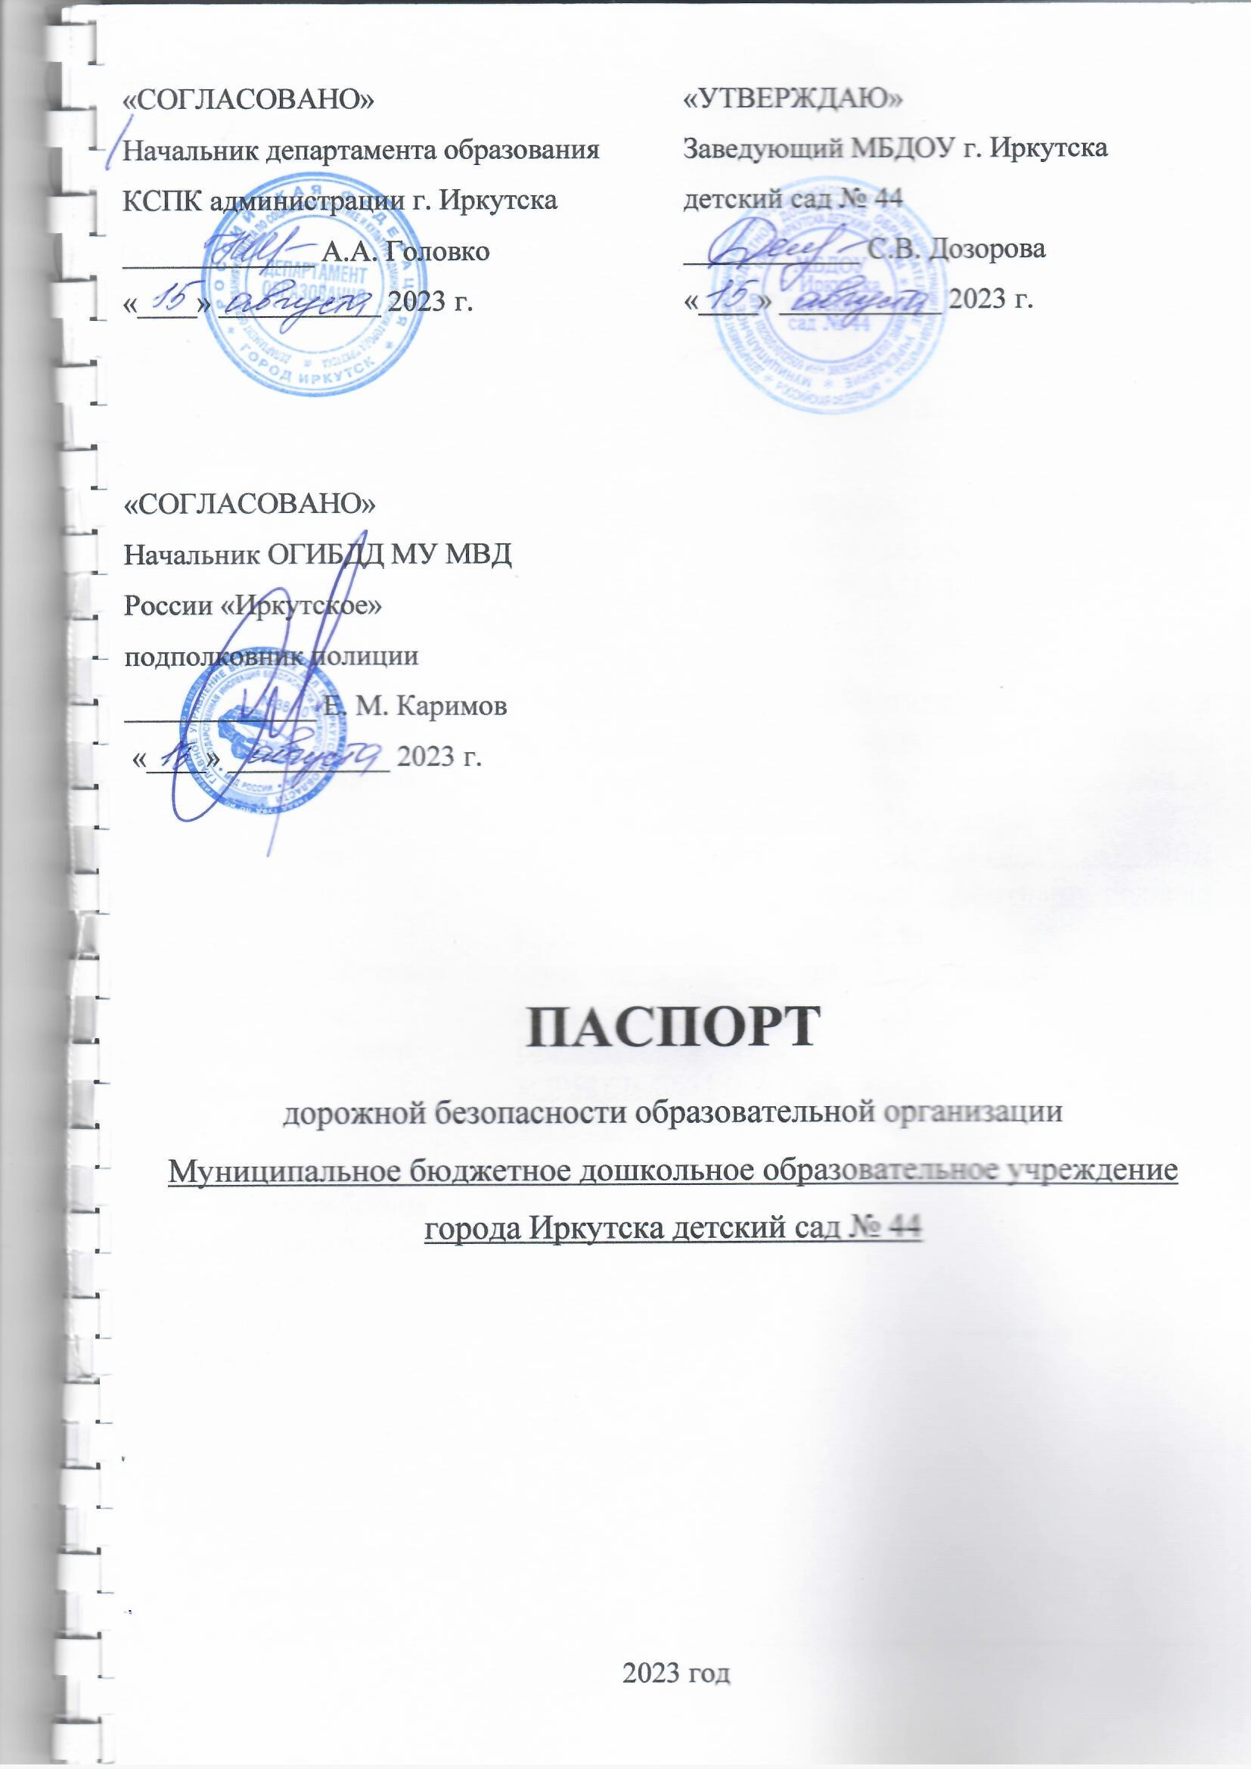
Общие сведения
Муниципальное бюджетное дошкольное образовательное учреждение города Иркутска детский сад № 44
Тип образовательной организации: дошкольное образовательное учреждение.
Юридический адрес: РФ, Иркутская область, 664009 г. Иркутск, ул. Советская, д. 63 а.
Фактический адрес: РФ, Иркутская область, 664009 г. Иркутск, ул. Советская, д. 63 а.
РФ, Иркутская область, 664009 г. Иркутск, ул. Лызина, д. 44 а.
Руководители образовательной организации:
Заведующий: | Дозорова Светлана Владимировна 8(3952)20-40-71.
Заместитель заведующего  по воспитательной и  методической работе: | Черкашина Ирина Николаевна |  |  | 8(3952)20-40-71 (ул. Лызина, д. 44а);  8(3952)29-04-67 (ул. Советская, д. 63 а).
Ответственные работники муниципального органа образования: | главный специалист по мобилизованной подготовке и гражданской обороне департамента образования комитета по социальной политике и культуре администрации г. Иркутска А.А. Трофименко 8(3952)52-01-77.
Ответственные от Госавтоинспекции: |  | инспектор по пропаганде БДД ОГИБДД МУ МВД России «Иркутское» старший лейтенант полиции Е. Д. Морозова 8(983)-418-89-89.
Ответственные работники  за мероприятия по профилактике детского травматизма: |  | заместитель заведующего по воспитательной и методической работе Москвитина Наталья Владимировна  8(3952)20-40-71 (ул. Лызина, д. 44а);  8(3952)29-04-67 (ул. Советская, д. 63 а).
Руководитель или ответственный работник дорожно-эксплуатационной организации, осуществляющей содержание улично-дорожной сети (УДС)*: |  |  | __________________________ _________________
Руководитель или ответственный работник дорожно-эксплуатационной организации, осуществляющей содержание технических средств организации дорожного движения (ТСОДД)*: |  |  | __________________________ _________________

Количество обучающихся (воспитанников): |  | 487.
Наличие уголка по БДД: |  | ул. Советская, 63а – лестничная клетка;  ул. Лызина, 44а - приемные групп.
Наличие класса по БДД: | нет.
Наличие автогородка (площадки) по БДД: | ул. Советская, 63а – да;  ул. Лызина, 44а – да.
Наличие автобуса в образовательной организации: |  |  | отсутствует.
Время занятий в образовательной организации: |  |  | пятидневная рабочая неделя  с 7.00 до 19.00.

Телефоны оперативных служб:
МЧС с мобильного: |  | 112.
Пожарные: | 01; 112;
Отделение пропаганды ОГИБДД МУ МВД России «Иркутское»: |  | 8(3952) 21-75-73.
ОБДПС МУ МВД России «Иркутское»: |  | 8(3952) 21-76-00.
ДЧ МУ МВД России «Иркутское»: |  | 8(3952) 21-68-05.
ДЧ УГИБДД ГУ МВД России по Иркутской области: |  | 8(3952) 21-27-99.

Содержание
- План-схемы образовательной организации (сокращение – ОО).
1. Район расположения образовательной организации, пути движения транспортных средств и детей (обучающихся).
2. Организация дорожного движения в непосредственной близости от образовательной организации с размещением соответствующих технических средств организации дорожного движения, маршруты движения детей и расположение парковочных мест.
3. Маршруты движения организованных групп детей от образовательной организации к МБОУ СОШ № 21 и МБОУ СОШ № 23.
4. Пути движения транспортных средств к местам разгрузки/погрузки и рекомендуемые безопасные пути передвижения детей по территории образовательной организации.

I. План-схемы образовательной организации
1-й корпус, ул. Советская, 63-а
1. Район расположения образовательной организации, пути движения транспортных средств и детей (обучающихся)

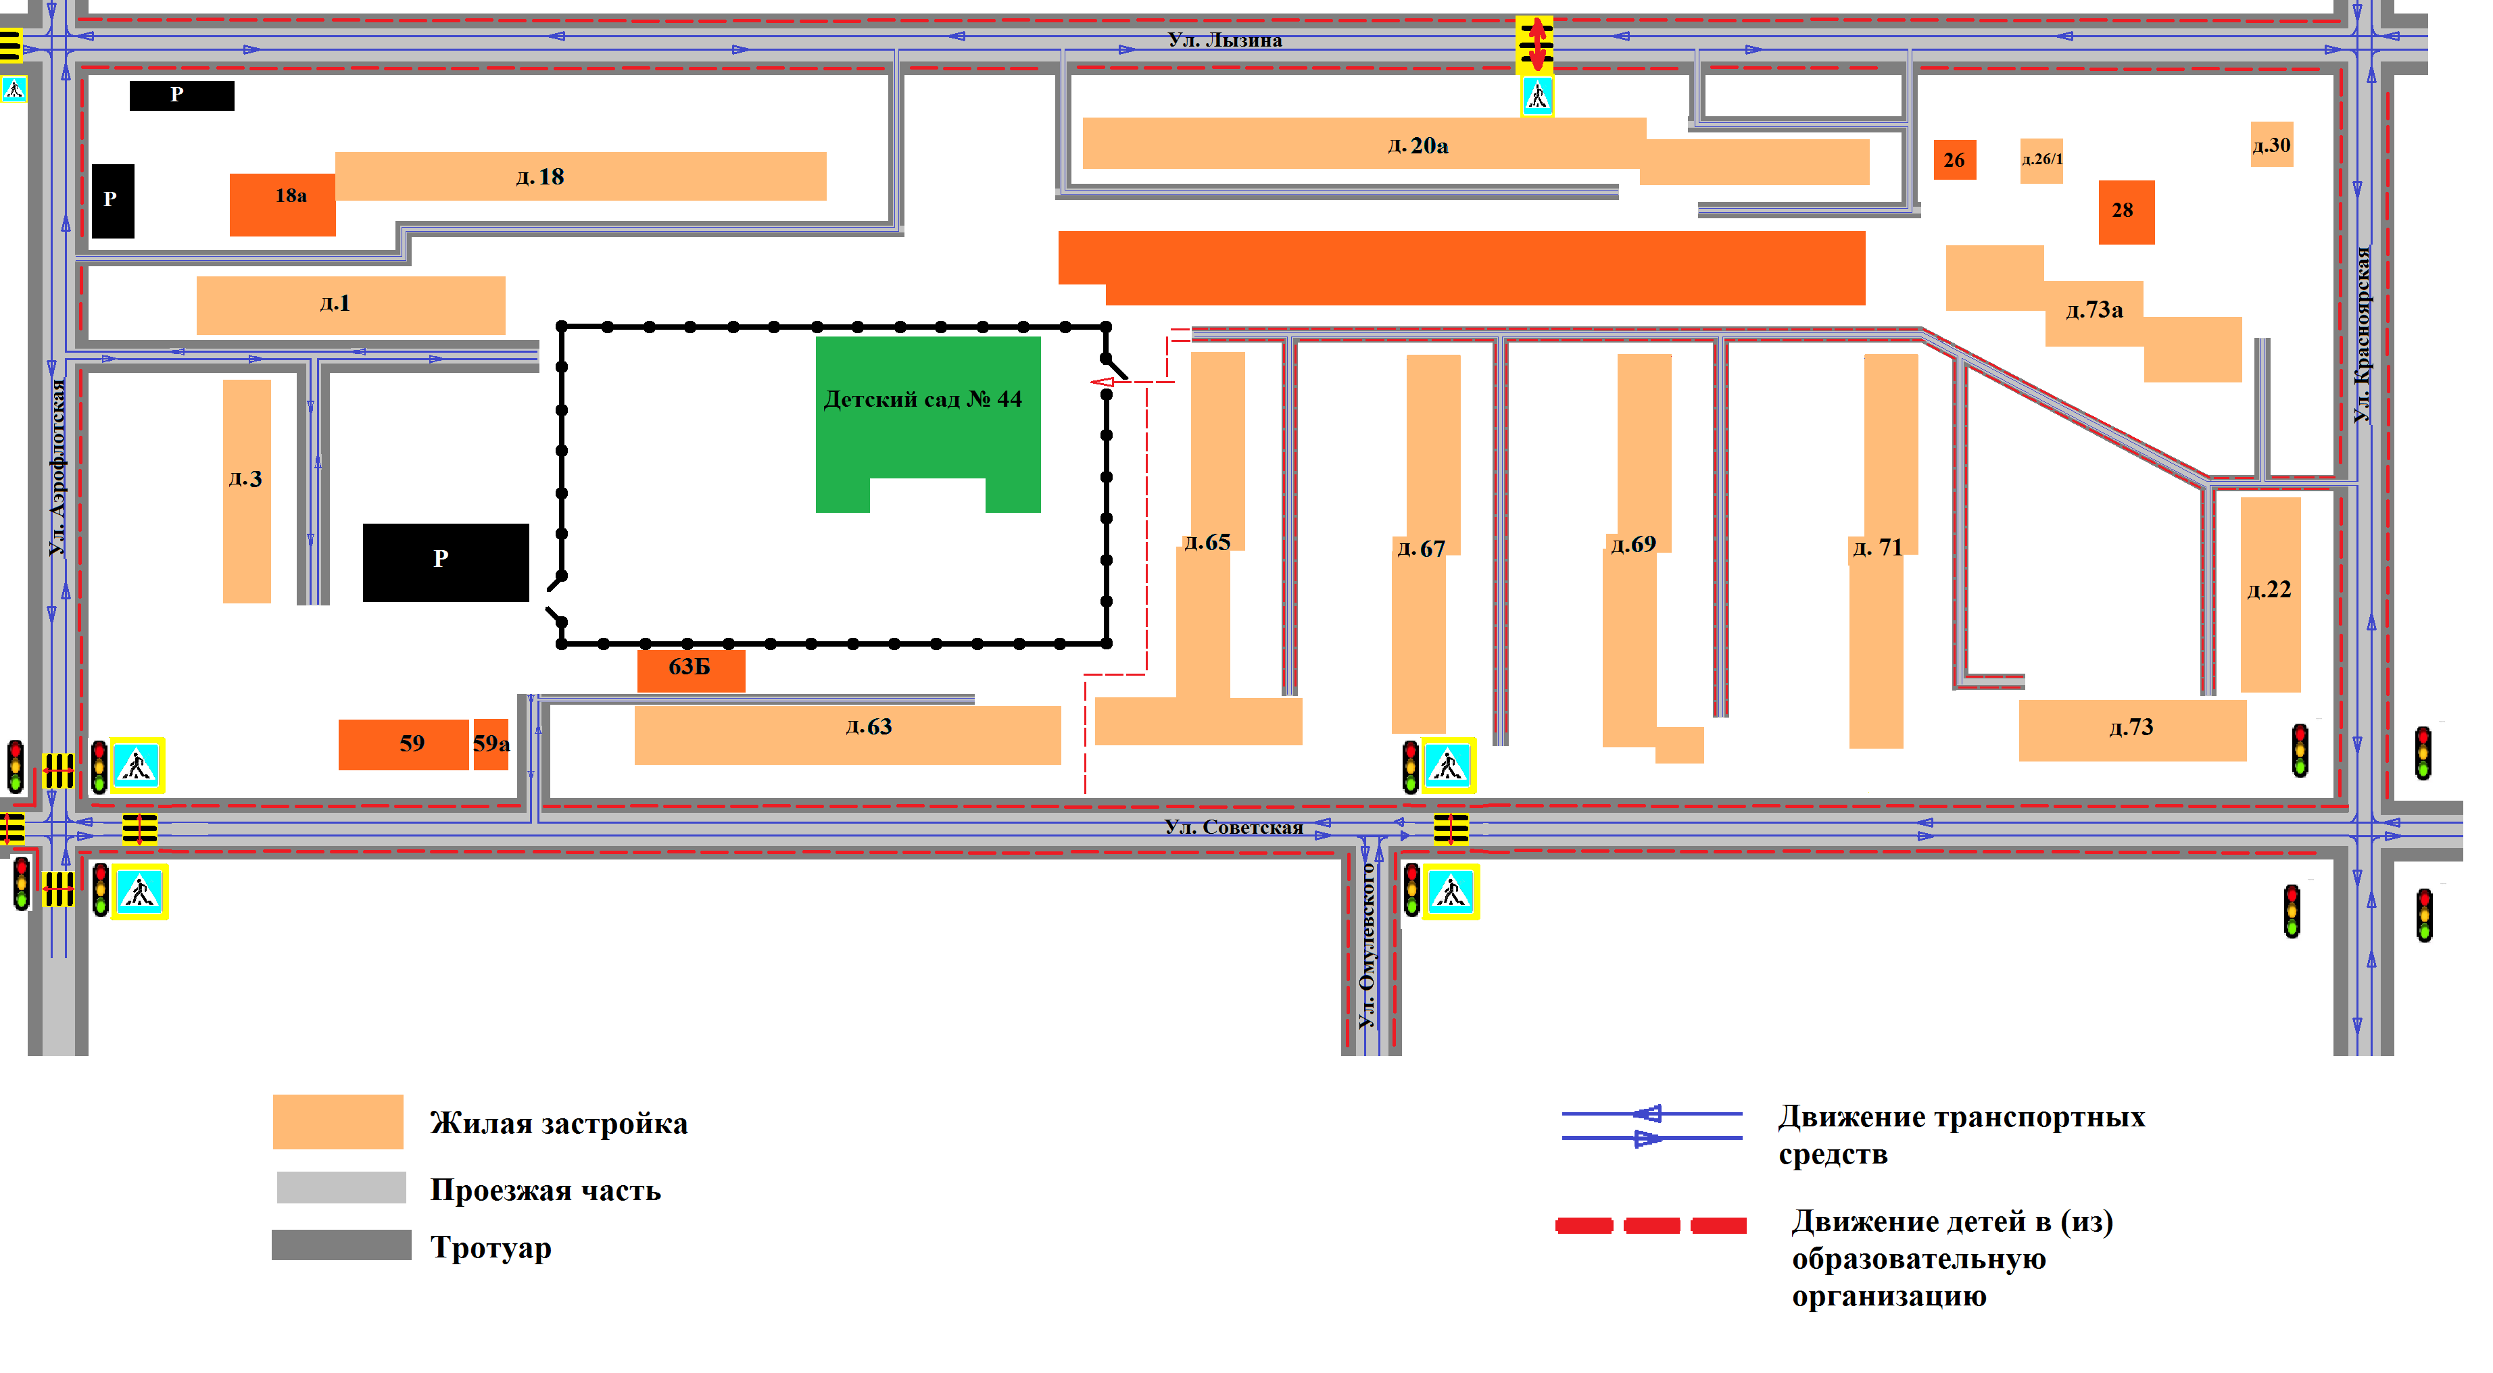
2. Схема организации дорожного движения в непосредственной близости от образовательной организации с размещением соответствующих технических средств организации дорожного движения, маршрутов движения детей и расположения парковочных мест
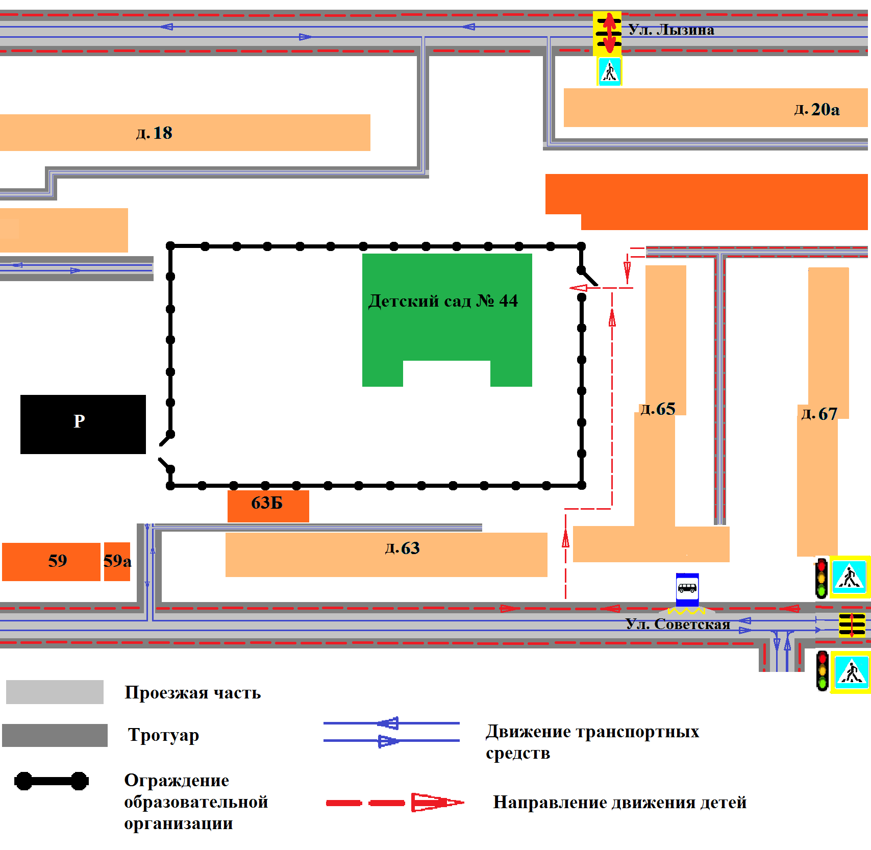
3. Маршрут движения организованных групп детей от образовательной организации к школе № 21
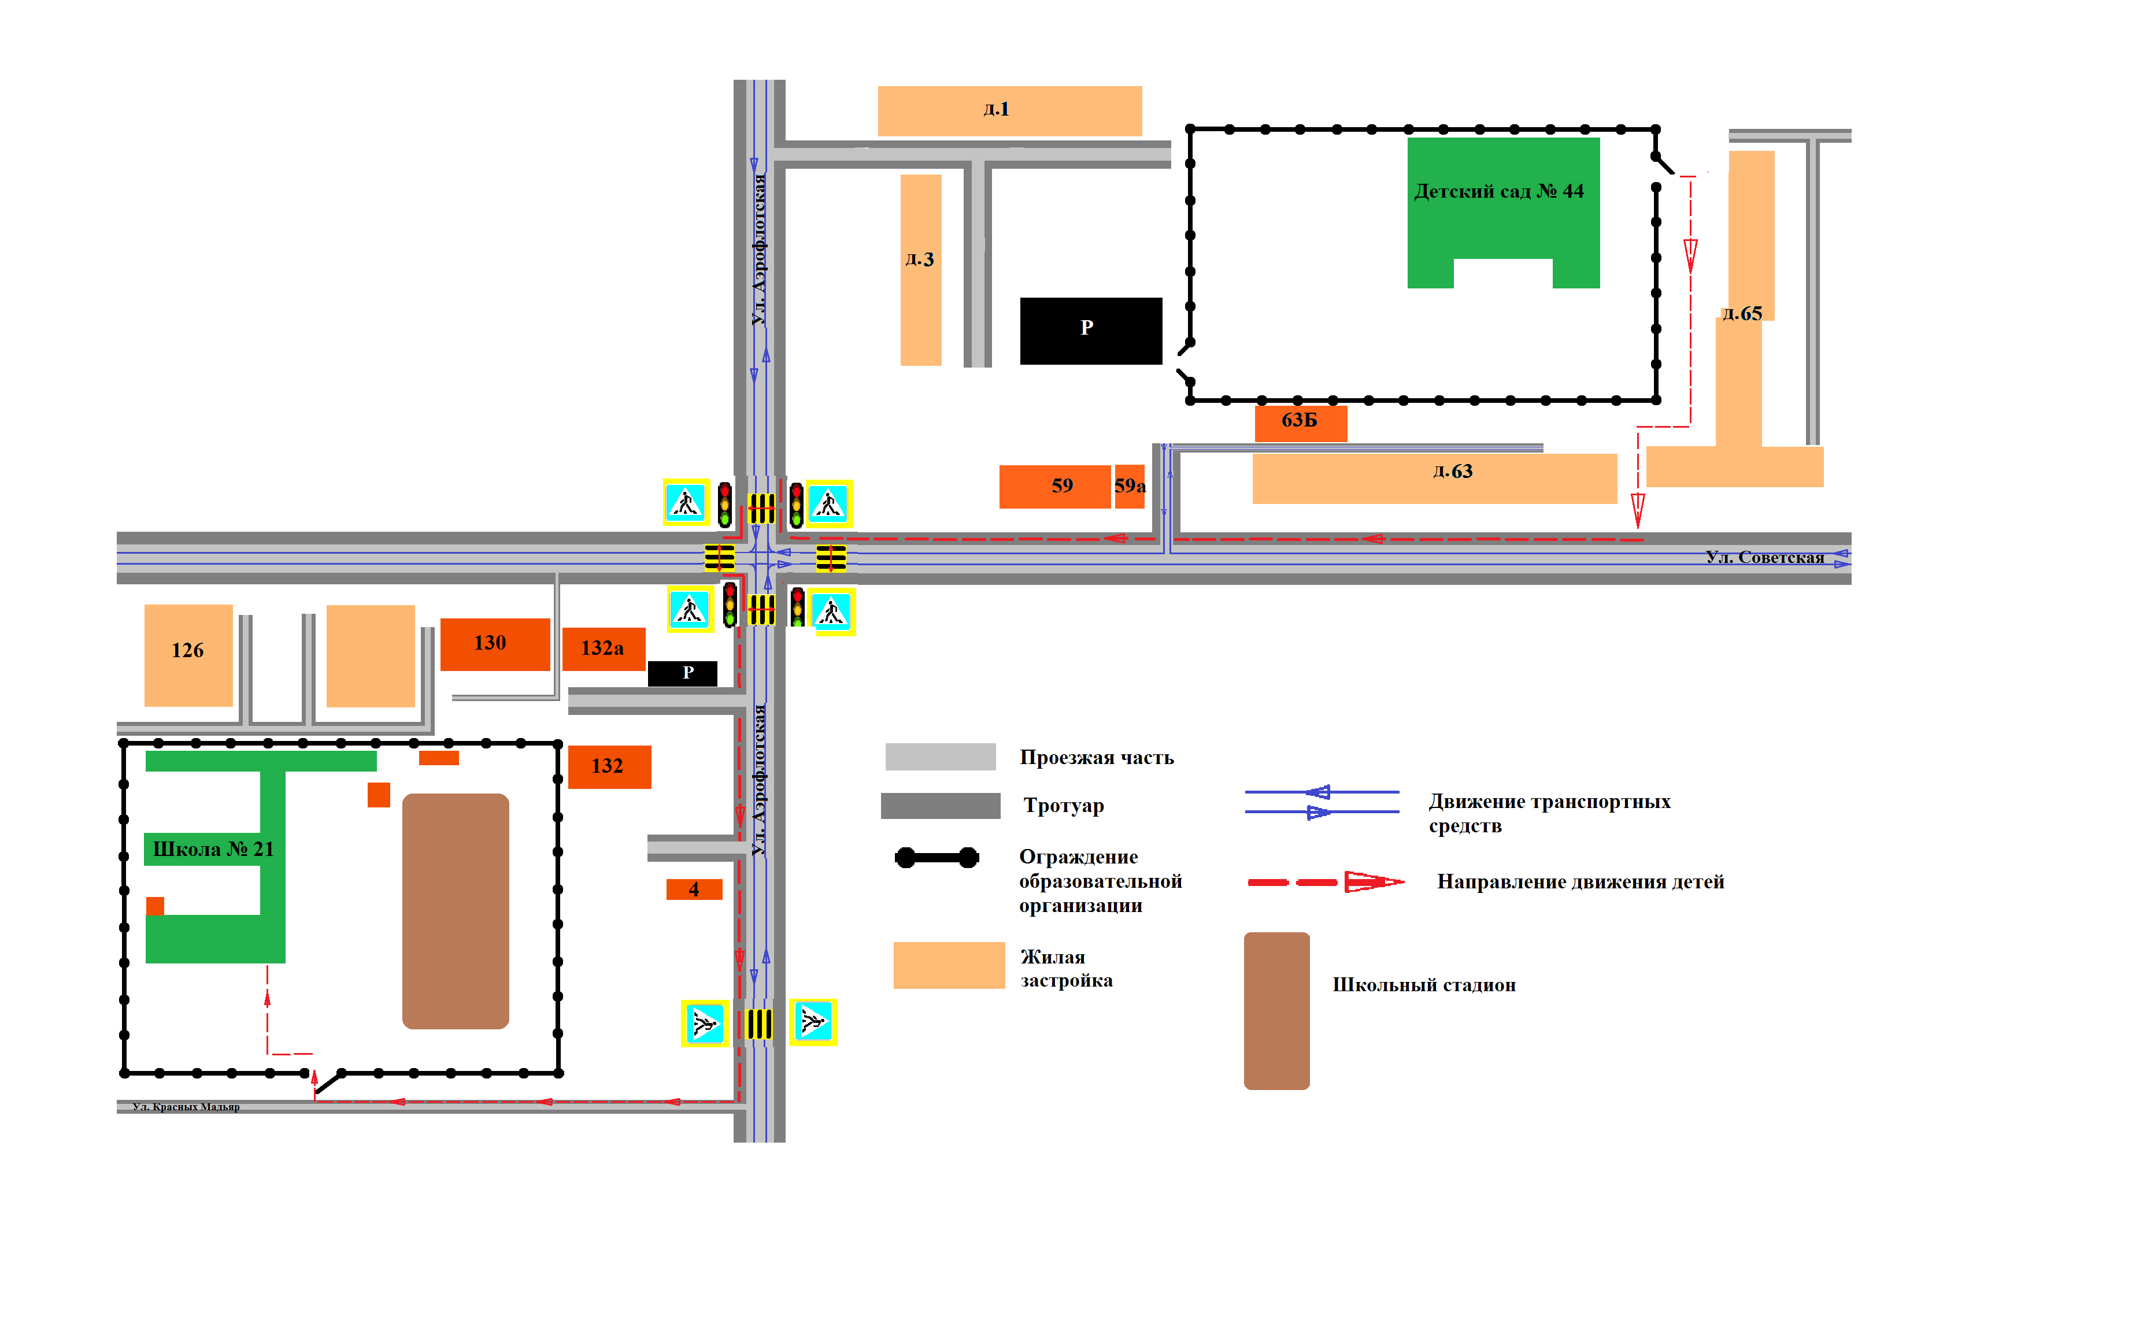

4. Пути движения транспортных средств к местам разгрузки/погрузки и рекомендуемые безопасные пути передвижения детей по территории образовательной организации
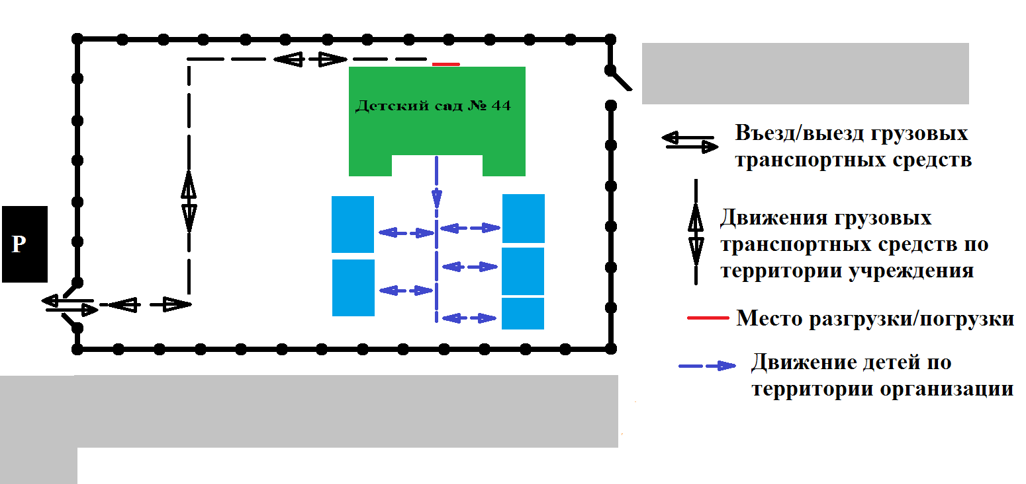

2-й корпус, ул. Лызина, 44-а
1. Район расположения образовательной организации, пути движения транспортных средств и детей (обучающихся)

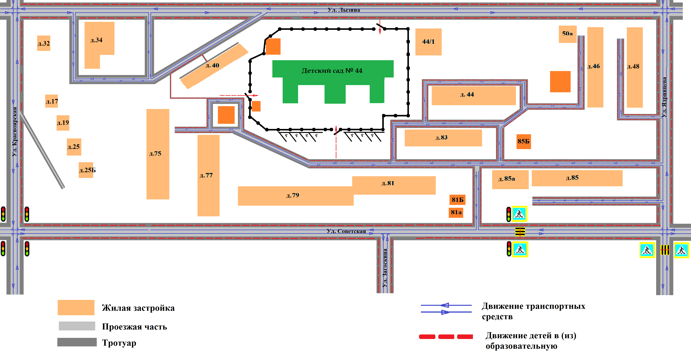
2. Схема организации дорожного движения в непосредственной близости от образовательной организации с размещением соответствующих технических средств организации дорожного движения, маршрутов движения детей и расположения парковочных мест
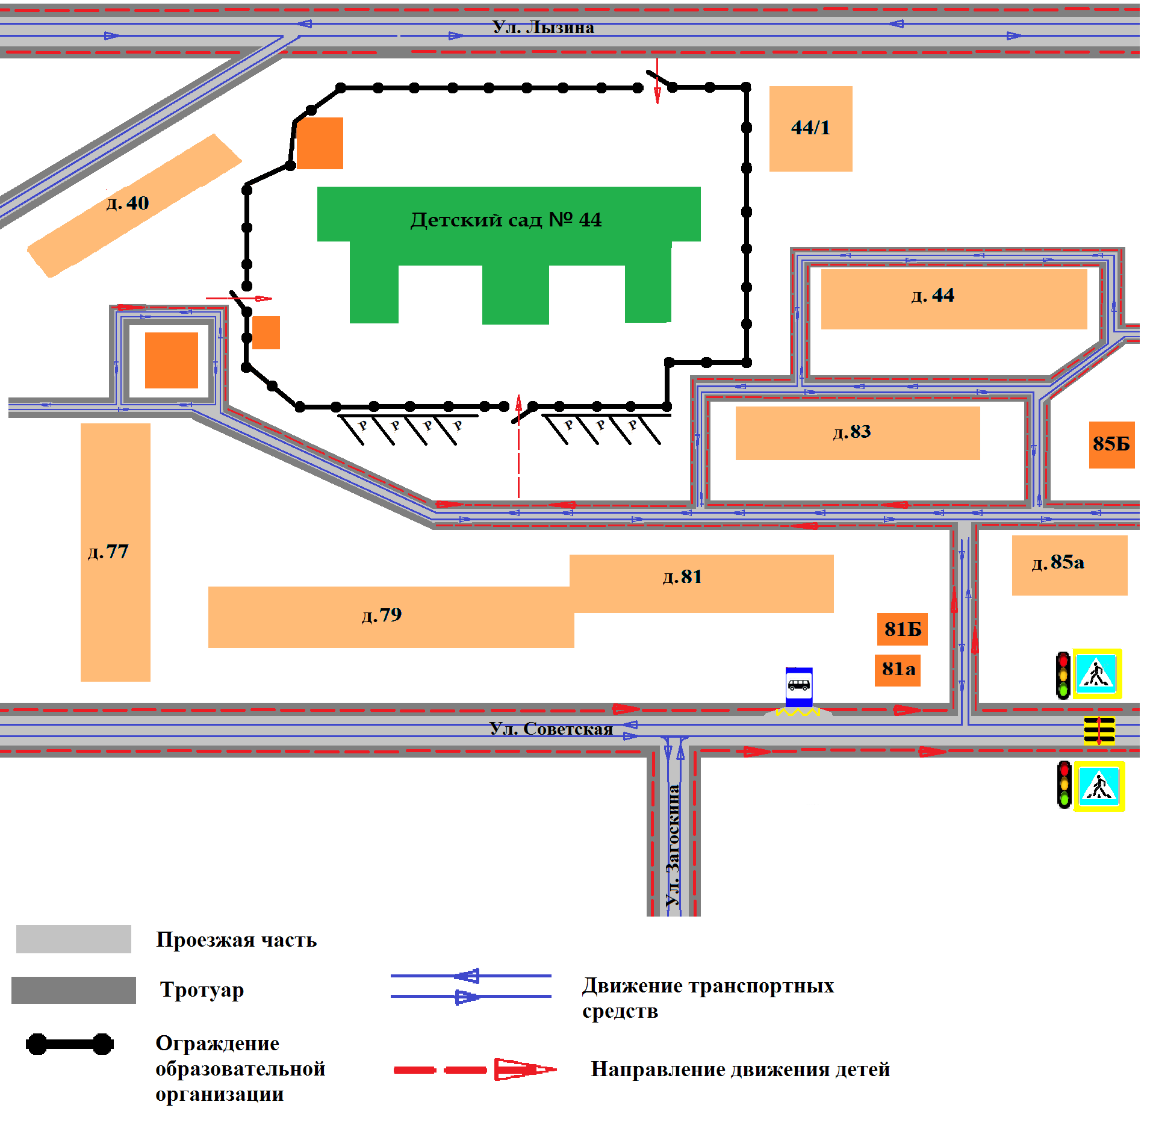
3. Маршрут движения организованных групп детей от образовательной организации к школе № 23

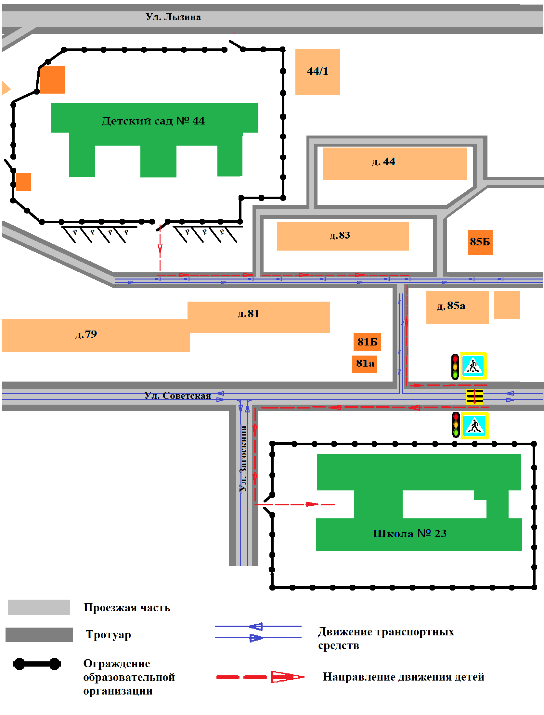

4. Пути движения транспортных средств к местам разгрузки/погрузки и рекомендуемые безопасные пути передвижения детей по территории образовательной организации

